**定义公司代码(Company Code)**

**一．说明**

    模块：FI。

    本文是在SAP后台示例维护一个公司代码。公司代码（Company Code）在SAP中定义是需要定义独立核算的会计实体或对外出具财务报表的会计单元。一个公司代码与社会的公司法人相似。“公司代码”与“公司”是两个概念，一套配置方案可以没有“公司”，但不能没有“公司代码”。

    在SAP组织架构中，公司代码的上级是集团，通常需要指定一个科目表，下级是则是工厂。一个集团可以有多个公司代码；一个公司代码下可有多个工厂。

    一个公司代码如正常使用，还需要指定一些全局性参数和组织机构，主要有：科目表、会计年代变式、字段状态变式、记帐期间变式、贷方控制范围等。

    公司代码的创建一般分为两种：新建法和复制法。新建法只是创建一个公司代码的编码、地址等基本信息；复制法则可以将公司代码所属的配置信息一并复制过来，一般用法是快速复制已配置好的公司代码。本文示例是新建法。

**二．示例数据**

|  |  |  |  |
| --- | --- | --- | --- |
| **项目** | **R/O** | **示例数据** | **备注** |
| **条目** | | | |
| 公司代码 | R | C100 |  |
| 公司名称 | R | 枫竹丹青有限责任公司 |  |
| **附加数据** | | | |
| 城市 | O | 北京 |  |
| 国家 | R | CN 中国 |  |
| 货币 | O | CNY 人民币 |  |
| 语言 | O | ZH 中文 |  |
| **编辑地址→名称** | | | |
| 标题 | O | 公司 |  |
| 名称 | R | 枫竹丹青有限责任公司 |  |
| **编辑地址→检查项** | | | |
| 搜索项1 | O | 枫竹丹青 |  |
| **编辑地址→街道地址** | | | |
| 街道 | O | 丰台区大红门西路 |  |
| 牌号 | O | 2077号 |  |
| 邮政编码 | O | 100068 |  |
| 城市 | O | 北京 |  |
| 国家 | R | CN 中国 |  |
| 地区 | O | 010 北京 |  |

（R/O列：R必输；O选输。）

表1 示例数据

    表1包含了一个公司代码的基础信息，主要是地址信息。

**三．操作**

|  |  |
| --- | --- |
| **IMG路径** | **SM30** **维护视图** |
| SAP 用户化实施指南→企业结构→定义→财务会计→编辑, 复制, 删除, 检查公司代码 <编辑公司代码数据> | V_T001 |

表2 维护进入界面

    进入维护界面的方法有两种，均按表2所示：

* 按后台IMG路径进入，如图1所示，弹出对话框如图2所示，鼠标双击“编辑公司代码数据”条目，进入图3界面：
* 在前台输入事物码SM30，维护视图V_T001，进入图3界面。

[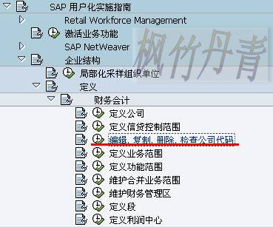](http://photo.blog.sina.com.cn/showpic.html#blogid=4e997c670100dusi&url=http://s3.sinaimg.cn/orignal/4e997c67t765edaa5eaa2&690)

图1 后台路径

[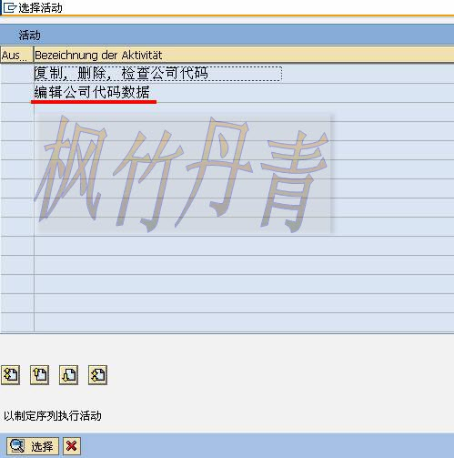](http://photo.blog.sina.com.cn/showpic.html#blogid=4e997c670100dusi&url=http://s1.sinaimg.cn/orignal/4e997c67t765edbddfca0&690)

图2 选择活动对话框

[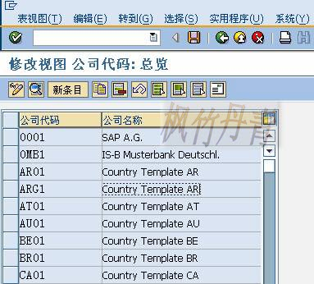](http://photo.blog.sina.com.cn/showpic.html#blogid=4e997c670100dusi&url=http://s6.sinaimg.cn/orignal/4e997c67t765edd3626c5&690)

图3 公司代码总览

    图3是公司代码总览界面，点击“新条目”按钮（[定义公司代码(Company <wbr>Code)](http://photo.blog.sina.com.cn/showpic.html#blogid=4e997c670100dusi&url=http://s6.sinaimg.cn/orignal/4e997c67t6bbe4fe5e615&690)）进入图4界面。

[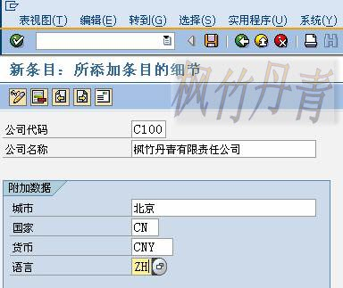](http://photo.blog.sina.com.cn/showpic.html#blogid=4e997c670100dusi&url=http://s2.sinaimg.cn/orignal/4e997c67t765ede35f8d1&690)

图4 新添条目细节界面

    图4是新添条目细节界面，按表1的示例数据依次填写。输入无误后，按下保存键（[定义公司代码(Company <wbr>Code)](http://photo.blog.sina.com.cn/showpic.html#blogid=4e997c670100dusi&url=http://s12.sinaimg.cn/orignal/4e997c67t6bbe4cef4c5b&690)），弹出图5编辑地址对话框。

[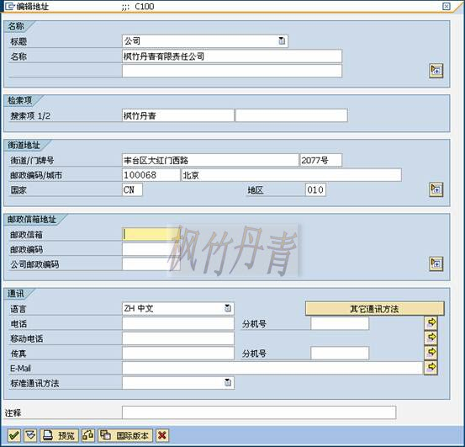](http://photo.blog.sina.com.cn/showpic.html#blogid=4e997c670100dusi&url=http://s14.sinaimg.cn/orignal/4e997c67t765edff5a42d&690)

图5 编辑地址对话框

    图5是编辑地址对话框，大多数条目是选填项，按表1填写相关信息。填写完成后，按确认键（[定义公司代码(Company <wbr>Code)](http://photo.blog.sina.com.cn/showpic.html#blogid=4e997c670100dusi&url=http://s5.sinaimg.cn/orignal/4e997c67t6bbe4cef3224&690)）继续。

    根据Client配置的不同（使用TCODE：SCC4维护）,也许弹出图6的请求号输入对话框，新建或选定一个请求号，按确认键（[定义公司代码(Company <wbr>Code)](http://photo.blog.sina.com.cn/showpic.html#blogid=4e997c670100dusi&url=http://s5.sinaimg.cn/orignal/4e997c67t6bbe4cef3224&690)）继续。

    保存成功，如图7所示。按下返回键（[定义公司代码(Company <wbr>Code)](http://photo.blog.sina.com.cn/showpic.html#blogid=4e997c670100dusi&url=http://s5.sinaimg.cn/orignal/4e997c67t6bbe4cdfd3e4&690)）返回图8界面，可以看到新条目已在列表中。继续按返回键（[定义公司代码(Company <wbr>Code)](http://photo.blog.sina.com.cn/showpic.html#blogid=4e997c670100dusi&url=http://s5.sinaimg.cn/orignal/4e997c67t6bbe4cdfd3e4&690)）退出操作。

[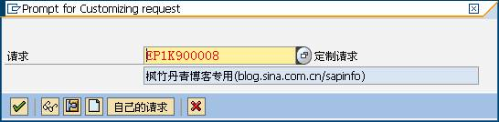](http://photo.blog.sina.com.cn/showpic.html#blogid=4e997c670100dusi&url=http://s4.sinaimg.cn/orignal/4e997c67t6bbe3c57f0c3&690)

图6 请求号输入对话框

[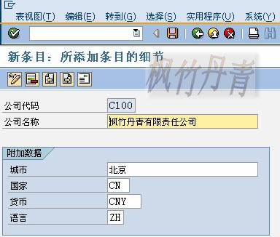](http://photo.blog.sina.com.cn/showpic.html#blogid=4e997c670100dusi&url=http://s13.sinaimg.cn/orignal/4e997c67t765ee14a6eac&690)

图7 保存后界面

[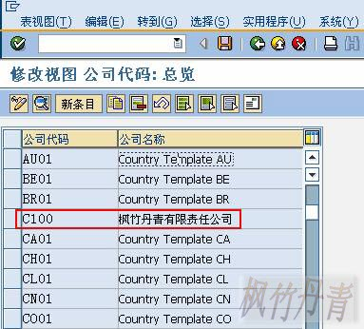](http://photo.blog.sina.com.cn/showpic.html#blogid=4e997c670100dusi&url=http://s13.sinaimg.cn/orignal/4e997c67t765ee312f22c&690)

图8 公司代码总览（新条目已在其中）